Министерство образования Республики Беларусь

Учреждение образования «Белорусский государственный университет

информатики и радиоэлектроники»

Факультет компьютерных систем и сетей

Кафедра вычислительных машин систем и сетей

Дисциплина: Базы данных

**ОТЧЕТ**

по лабораторной работе №5

(вариант 2)

Студент: гр. 450504

Павец Н. К.

Руководитель: старший преподаватель

Калабухов Е. В.

**Проект**

Интернет-магазин компьютерной техники

**Сущности**

* City
* Country
* Brand
* Notebook
* Customer
* Image
* Provider

**Схема HR**

Задание 1: Вывести информацию о числе сотрудников и суммарной зарплате сотрудников, округленной до тысяч, по всем без исключения должностям. Отсортировать полученные данные по уменьшению числа сотрудников.

*SELECT department_name,*

*COUNT(department_id) AS employees_count,*

*ROUND(SUM(salary), 3) AS total*

*FROM employees*

*INNER JOIN departments USING(department_id)*

*GROUP BY department_name*

*ORDER BY 2 DESC;*

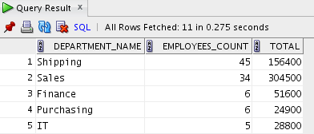

Задание 2: Вывести все города, в которых НЕ расположены отделы, которые начинаются на букву “A”.

*SELECT city*

*FROM locations*

*WHERE location_id NOT IN (*

*SELECT location_id*

*FROM departments*

*WHERE department_name LIKE 'A%');*

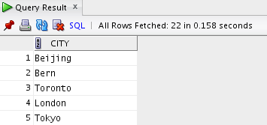

Задание 3: Вывести названия отделов с наименьшим (но не нулевым !) количеством сотрудников.

*SELECT department_name,*

*COUNT(department_id) AS employees_count*

*FROM departments*

*INNER JOIN employees USING(department_id)*

*GROUP BY department_name*

*HAVING COUNT(department_id) = (*

*SELECT MIN(COUNT(employee_id))*

*FROM employees*

*GROUP BY department_id);*

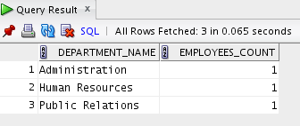

Задание 4: Для каждого сотрудника с длиной имени меньше 6 символов вывести фамилию и имя (эти данные поместить в один столбец, разделить пробелом), название отдела, в котором он работает, и число сотрудников этого отдела.

*SELECT CONCAT(CONCAT(first_name, ' '), last_name) full_name,*

*department_name, employees_count*

*FROM employees emp*

*INNER JOIN*

*(*

*SELECT emp.department_id, COUNT(*) as employees_count*

*FROM employees emp*

*WHERE emp.department_id IS NOT NULL*

*GROUP BY emp.department_id*

*) tmp ON emp.department_id = tmp.department_id*

*JOIN departments dep ON dep.department_id = emp.department_id*

*WHERE LENGTH(first_name) < 6;*

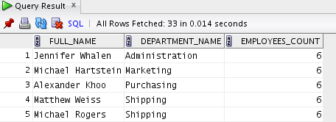

**Своя схема**

Задание 1: Вывести информацию о поставщике (телефон, количестве и общую цену ноутбуков, поставленных поставщиком). Отсортировать по возрастанию поставленных ноутбуков.

*SELECT p.phone,*

*COUNT(n.id) AS notebooks_count,*

*SUM(n.price) AS notebooks_total*

*FROM providers p*

*INNER JOIN notebooks n ON n.provider_id = p.id*

*GROUP BY p.phone*

*ORDER BY 2 DESC;*

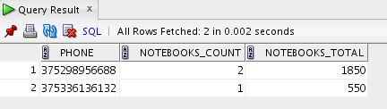

Задание 2: Вывести страны в которых нету городов, начинающихся на букву ‘A’.

*SELECT cou.title*

*FROM countries cou*

*WHERE cou.id NOT IN (*

*SELECT cit.country_id*

*FROM cities cit*

*WHERE cit.title LIKE 'A%');*

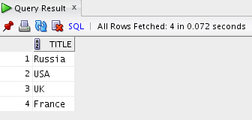

Задание 3: Вывести бренды с наибольшим числом ноутбуков.

*SELECT b.title,*

*COUNT(n.id) AS notebooks_count*

*FROM brands b*

*INNER JOIN notebooks n ON n.provider_id = b.id*

*GROUP BY b.title*

*HAVING COUNT(n.id) = (*

*SELECT MAX(COUNT(n.id))*

*FROM notebooks n*

*GROUP BY n.brand_id);*

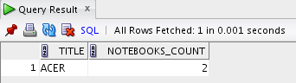

Задание 4: Для каждого ноутбука с длинной имени бренда больше 3 символов вывести бренд и название (эти данные поместить в один столбец, разделить пробелом), также телефон поставщика.

*SELECT CONCAT(CONCAT(b.title, ' '), n.title) full_name,*

*p.phone*

*FROM notebooks n*

*INNER JOIN providers p ON n.provider_id = p.id*

*INNER JOIN brands b ON n.brand_id = b.id*

*WHERE LENGTH(b.title) > 3;*

